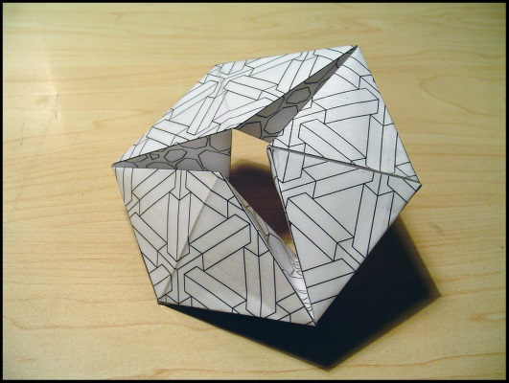

*1. att..: Fleksagons [uz līdzīgas figūriņas uzkrāsosim NMS – Neklātienes matemātikas skolas – logotipu]*

# [Virsrakstu idejas:

1. *Aicinājums uz matemātikas olimpiādi*
2. *Matemātiskais un pasaulīgais*
3. *Kā izkopt pierādīšanas prasmi?*
4. *Izglītība topošajai vidusšķirai*
5. *Kur sastopas zinātne, māksla un sports?]*

**Kopsavilkums:**

*[Izklāstā pakāpeniski virzāmies no vispārīgā pie atsevišķā – t.i. pamatojam ieguvumu visai sabiedrībai, turpinām ar bērnu motivēšanu, visbeidzot ieskicējam ieguvumu kā „sociālo liftu” atsevišķajiem dalībniekiem. Protams, izklāsta secību var mainīt un īsināt.]*

1. **Kopējais labums:** Daudzi jaunieši olimpiādēs iemācās komunicēt par eksaktām zinībām un tehnoloģijām. Spēja pierādīt jeb loģiski pamatot savas domas noder ne vien matemātiķiem, bet plašam cilvēku lokam – visiem, kuri strādā ar informāciju.
2. **Skolu vide:** Matemātikas olimpiādēm var sagatavoties ārpusklases nodarbībās; tā ir interešu izglītība par svarīgu jautājumu, ko stundās māca ļoti nepilnīgi. Ņemot vērā labu skolotāju trūkumu un aizņemtību, svarīga loma ir pulciņu vadītājiem.
3. **Iespēja uzlabot sociālo stāvokli:** Olimpiādes var gan padziļināt sociālo plaisu (dodot priekšrocības skolām, kuras atlasa sociāli labvēlīgākus vai vieglāk izglītojamus bērnus), gan arī palīdzēt šo plaisu pārvarēt. Te noder vecāku ieinteresētība uzlabot savu bērnu tālākizglītības iespējas. Automatizācija jau drīz var pamatīgi pārveidot darba tirgu, tādēļ bērniem jāpūlas, lai sasniegtu saviem vecākiem līdzīgu vai augstāku sabiedrisko stāvokli un ienākumu līmeni.

# Labas izglītības pieejamība

**Tēzes:** Matemātikas olimpiādes un tehniskā jaunrade nedrīkst pārtapt par elitāru sporta veidu; tās jāpadara pieejamas iespējami daudziem jauniešiem. Olimpiādes ir mūsdienu analogs ģeometrijai 19.gs. Eiropas ģimnāzijās. Latvijā matemātiskajā interešu izglītībā masveidīgākās ir Atklātās matemātikas olimpiādes. Gatavošanās olimpiādēm palīdz jauniešiem ietderīgi izmantot brīvo laiku.

Viens no uzdevumiem, ko Latvijas izglītības sistēma šobrīd veic slikti ir topošās vidusšķiras sagatavošana. Latvija neatpaliek no industriāli attīstītajām valstīm pēc testu caurmēra rezultātiem (PISA vērtējumi 2012.g. 15-gadīgiem bērniem - <http://www.oecd.org/pisa/keyfindings/pisa-2012-results-overview.pdf> , 5.lpp.). Arī visspējīgāko skolēnu sagatavošana, piemēram, starptautiskām sacensībām ir nopietnā līmenī, joprojām dažās vietās strādā izcili pedagogi.

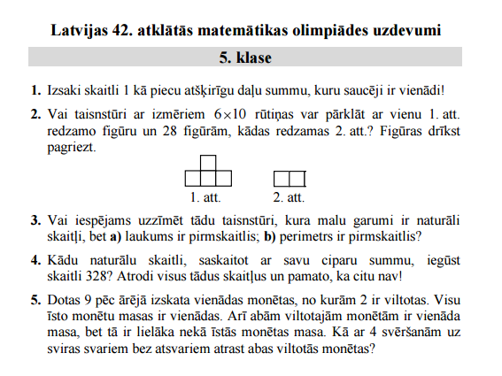

*2. att. 2014./2015.m.g. Atklātās Matemātikas olimpiādes uzdevumu lapiņas paraugs*

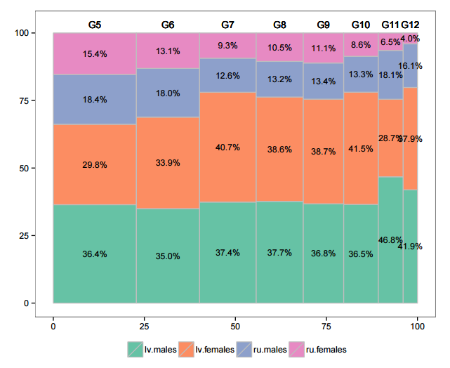

*3.att: Stabiņa platums proporcionāls attiecīgās klases dalībnieku skaitam. 5.klases uzdevumus olimpiādes dienā risināja 722 skolēni; piektklasnieku no visiem 3164 dalībniekiem bija visvairāk. Vecākajās klasēs dalībnieku ir mazāk; īpaši maz ir meiteņu no krievu plūsmas skolām – dažās klašu grupās pat 2-4 reizes mazāk nekā zēnu.*

Toties Latvijas skolas ne visai labi palīdz augšējai ceturtdaļai – centīgiem skolēniem no “parastām” vidusskolām un ģimnāzijām, nevar motivēt viņus cītīgi mācīties. Tas nozīmē ne tikai diplomus, ar kuriem nevar iestāties Kembridžā. Drīz var pietrūkt cilvēku, kuri spētu kvalitatīvi vadīt uzņēmumus, nodrošināt demokrātisku lēmumu pieņemšanu, strādāt ar datiem, nodarboties ar pētniecisko žurnālistiku.

Pašreizējie skolu audzēkņi ir piedzimuši "demogrāfiskās bedres" laikā, reti kurš nopietni gatavojas augstskolas iestājeksāmeniem. Skolēni pēc 6. vai 9.klases (vai pat agrāk) sadalās pa ļoti atšķirīgas kvalitātes mācību iestādēm, turklāt bērnu sašķirošanos iespaido vecāku turība, spēja maksāt par privātstundām, dzīvesvieta un līdzīgi ar akadēmiskām spējām nesaistīti atribūti. Tādējādi veselīga konkurence vecākajās klasēs vēl vairāk samazinās.

Ņemot vērā Rīgas Valsts 1. ģimnāzijas un dažu līdzīgu skolu neparasti augstos rezultātus mācību olimpiādēs, varētu šķist, ka olimpiādes pēc būtības ir īpaši atlasītu bērnu sacensības – tāda kā intelektuāla daiļslidošana, kam maz kopīga ar iespēju vienlīdzību. No otras puses, visās mūsdienu skolās vajadzīgs kaut kas līdzvērtīgs Eiklīda „Elementiem” (Antīkajā Grieķijā sarakstītam ģeometrijas un aritmētikas teorēmu krājumam, kuru līdz pat 19.gs. studēja topošie juristi, teologi, dabaszinātnieki, u.c.).

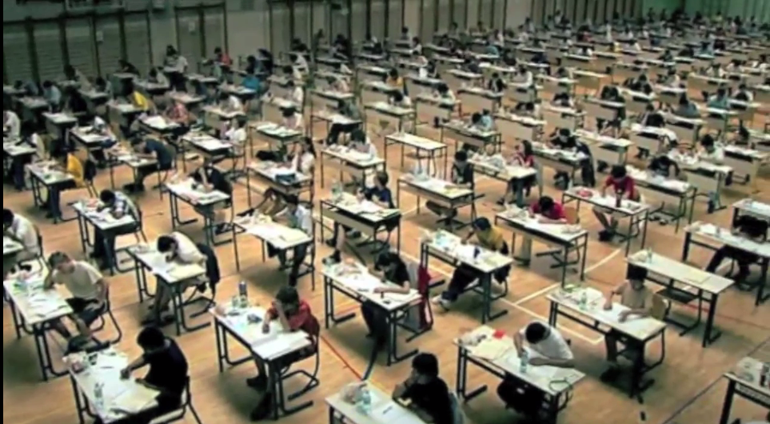

*4.att.: Kadrs no BBC dokumentālās filmas „Beautiful Young Minds” (2007) – starptautiskās matemātikas olimpiādes norise.*

# “Skolas gods” ne tikai sportā

**Tēzes:** Kā veidojas skolēnu motivācija? Anti-intelektuālas vides cēloņi. Olimpiāžu sekmes atspoguļo nevis matemātikas stundu, bet gan pulciņu un citu ārpusklases pasākumu kvalitāti. Ārpusklases pasākumu izvēli iespaido novada un skolas vadības subjektīvās prioritātes.

ASV izglītības pētnieks Džeimss Kolmans (*James S. Coleman*) pazīstams ar ideju veicināt izglītības pieejamību pilsētu trūcīgajos kvartālos, vadājot skolēnus ar autobusiem uz skolām turīgākos rajonos (t.s. *desegregation bussing*); tā bija izplatīta prakse 1970-tajos gados. Citā pētījumā viņš sev izvirzīja jautājumu – kādēļ sasniegumi sportā parasti vairo skolēnu popularitāti klasesbiedru vidū, bet labas sekmes mācībās skolēna statusu vienaudžu acīs ietekmē maz vai pat tam traucē (sk. <http://educationnext.org/game-plan-for-learning-academic-competitions-coleman/> ). Skolēnu sabiedrisko domu viņš skaidroja sekojoši: labi sportisti palīdz vairot skolas reputāciju, kas ir labi visiem, kas šajā skolā mācās. Bet mācībās pārlieku centīgi klasesbiedri var paaugstināt prasību līmeni klasē; un tāda paša vērtējuma iegūšanai tad jāiegulda lielāks darbs. Dž.Kolmana secinājums – sacensības pašas par sevi netraucē bērnu socializācijas vajadzībām, bet tad sacensībām jābūt starp klasēm vai starp skolām, nevis klases ietvaros sacenšoties par atzīmēm.

Ir izplatīts uzskats, ka uzvaras matemātikas olimpiādēs atspoguļo darbu matemātikas stundās. Ja neskaita ļoti mazas klases, kur iespējams individuāls darbs, tas gandrīz nekad tā nav. Matemātikas stundās parasti visa uzmanība jāvelta mācību standarta apguvei; savukārt pat teicami apgūts matemātikas zināšanu standarts ir nepietiekams olimpiādēm. (“По нынешней системе аттестации учителей, чтобы получить высшую категорию, учитель должен писать научные статьи, участвовать в конференциях, предъявлять победы учеников на олимпиадах. **Последнее, кстати, не задача учителя, это задача дополнительного образования — кружков и факультативов.** Задача учителя — учить.” – „Pēc pašreizējās atestācijas kārtības, lai iegūtu augstāko kategoriju, skolotājam jāraksta zinātniski raksti, jāpiedalās konferencēs, jāparāda audzēkņu uzvaras olimpiādēs. **Pēdējais, starp citu, nav skolotāja uzdevums, tas ir interešu izglītības – pulciņu un fakultatīvu – uzdevums.** Skolotāja uzdevums ir mācīt.” – sk. <http://www.gazeta.ru/social/2013/11/22/5764921.shtml> ; Sergejs Rukšins ir ilggadīgs olimpiāžu organizētājs, pulciņos un specializētās skolās sagatavojis izcilus matemātiķus, teiksim, Fīldsa prēmijas laureātus Grigoriju Perelmanu un Staņislavu Smirnovu.)

Ārpusklases nodarbības pieejamas lielākajā daļā skolu – visbiežāk kori, deju kolektīvi, sports, rokdarbi. Tas ir ļoti atzīstami. Tomēr ne mazāk svarīgi piedāvāt iespēju risināt grūtus uzdevumus vai nodarboties ar tehnisko jaunradi. (Sal. Vjačeslavs Kaščejevs „*Kad bērnu *intelektuālai* attīstībai veltīsim kaut mazu daļu no šī laika, enerģijas, naudas?* [*http://m.tvnet.lv/article/506869*](http://m.tvnet.lv/article/506869) *Esmu PAR hokeju, bet...” (Citātā norāde uz rakstu „Latvijā izaudzināt hokejistu vidēji izmaksā 27 500 līdz 34 000 eiro*”) - <https://mobile.twitter.com/SlavaVK/status/459228926121091072> ) Te nav runa par vērtību hierarhiju, kas katram var būt citāda, bet gan par līdzīgu atsaucību atšķirīgām jauniešu interesēm. Tas jādara pat tad, ja matemātikas vai fizikas sacensības, iespējams, nekad nekļūs tik „skatāmas” kā komandu sports vai dziesmusvētku gājiens.

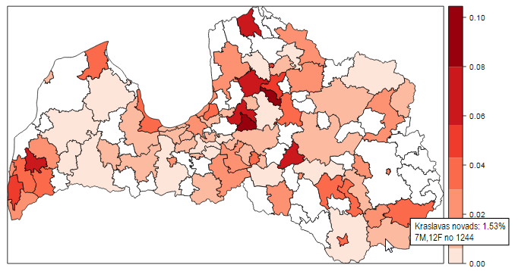

5.att.: Skolēnu īpatsvars, kas 2015.g. aprīlī piedalījās Atklātajā matemātikas olimpiādē no visiem 5.-12.kl. skolēniem. (Sk. arī <http://www.demografija.lv/NMS/olympiad-participation.html> ).

2015.g. pavasarī AMO piedalījās 3164 skolēni (2.64% no visiem 5.-12.kl. skolēniem), bet viņu ģeogrāfiskais sadalījums ir ļoti nevienmērīgs. 43 novadi uz šo olimpiādi nenosūtīja nevienu dalībnieku, bet, teiksim, Cēsu novadā dalība pārsniedza 10% (143 no 1369 attiecīgā vecuma skolēniem). No vienas puses tas parāda šī sacensību veida ievērojamās izaugsmes iespējas, pieņemot, ka skolēnu dotumi Cēsu novadā un citur Latvijā būtiski neatšķiras. No otras puses – ievērojami „baltie plankumi” parāda pašvaldību un pedagogu neieinteresētību, jo matemātikas pulciņš nav hokejs – tam nevajag dārgu aprīkojumu.

# Matemātiskā izglītība kā „sociālais lifts”

**Tēzes:** Atklātā matemātikas olimpiāde jau sākotnēji iecerēta kā iespēja „netitulētu” skolu audzēkņiem, kas citādi netiktu cauri kādam no atlases sietiem. Izglītības vienlīdzība un pieejamība nevis traucē sasniegt izcilību, bet var būt izcilības priekšnoteikums. Matemātikas olimpiādes prasa ne vien matemātiskas, bet arī izkoptas valodas prasmes.

Latvijas atklātās matemātikas olimpiādes 1974.g. izveidoja Agnis Andžāns (kopā ar citiem toreizējiem Fizikas un Matemātikas fakultātes studentiem). Viņš pielaboja tālaika PSRS „fizmatskolu” modeli (tas paredzēja atsijāt, koncentrēt labās skolās un sagatavot apdāvinātus jauniešus, kas varētu palīdzēt valsts aizsardzības rūpniecībā). Atklātās matemātikas olimpiādes atšķīrās ar to, ka tajās varēja piedalīties jebkurš 5.-12.klašu skolēns bez jebkādām „kvalifikācijas sacensībām”. Tas, protams, nozīmēja arī ievērojami lielāku darbu skaitu, kuru labošanai piesaistīja ievērojamu skaitu brīvprātīgu skolotāju un citu matemātikas entuziastu, kuri darbus labo 2-3 nedēļu laikā.

A.Andžāns izmantoja dažādus līdzekļus, lai olimpiāžu kustībā iesaistītu iespējami dažādus cilvēkus; centās nodrošināt pulciņu darbību attālos Latvijas reģionos un rīkoja bērnu vasaras nometnes. Plašais darbības mērogs netraucē iešanu „dziļumā”, piemēram, sagatavojot izlasi – t.i. skolēnus, kuri pārstāvēja Latviju dažādās reģionālās un starptautiskās sacensībās.

Olimpiādes nav tikai par matemātiku – tajās svarīga prasme lasīt un rakstīt. Ikviens pierādījums ir komunikācijas veids starp pierādījuma autoru un lasītāju, ko var aprakstīt arī radoši un neformāli – kaut arī ievērojot žanra likumsakarības: iekļaujot visas tur loģiski nepieciešamās sadaļas, paredzot un atbildot uz iespējamajiem iebildumiem. Komunikācijas prasmes, precīzi noformējot olimpiāžu uzdevumu atrisinājumus, parāda, piemēram, to uzdevumu skaits, kuri novērtēti ar maksimālo (10 punkti) vērtējumu dažādās demogrāfiskajās grupās. (Uzdevumus, kuru atrisinājumi pierakstīti nepilnīgi, no žūrijas jeb darbu labotājiem saņem samazinātu vērtējumu.) Protams, olimpiādēs izpaužas tendenciozas izlases kļūda (*selection bias*), tomēr aplūkojot 2015.g. olimpiādes datus izrādās, ka veiksmīgāki komunicētāji (vairāk perfekti izrēķinātu uzdevumu) ir zēniem, nevis meitenēm, kā arī – krievu skolu audzēkņiem. Dažās klašu grupās zēni (vai attiecīgi – krievu skolu audzēkņi) saņem pat divreiz vairāk „desmitnieku”

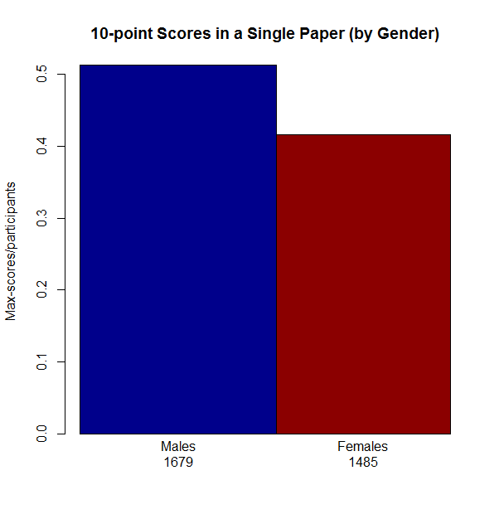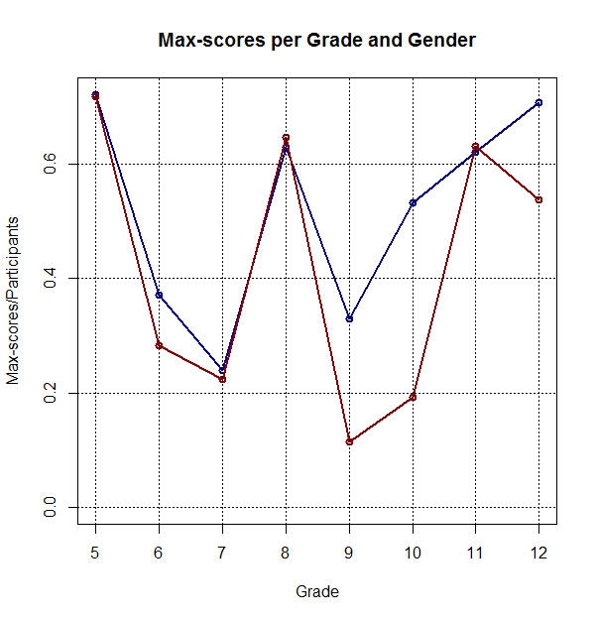

*6.att. Dzimumu atšķirības (cik „10” vērtējumu vidēji vienā olimpiādes darbā)*

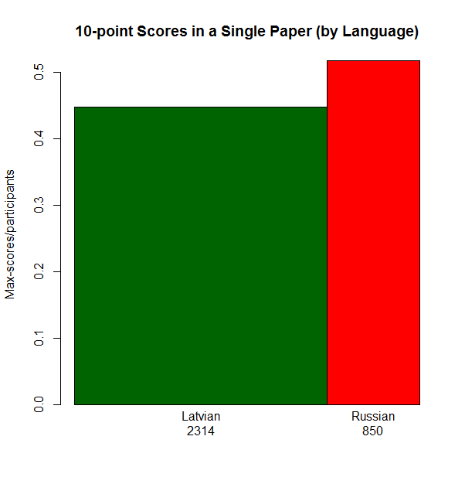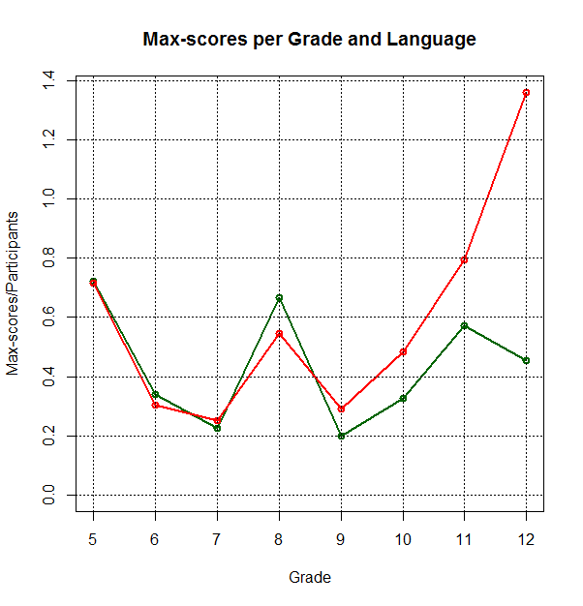

*7.att.: „Desmitnieku” īpatsvars: Valodu atšķirības*

# Nobeigums

Aicinām vecākus un skolotājus pieteikt bērnus atklātajai matemātikas olimpiādei (reģistrēšanās notiek no 2016. gada 21. marta līdz 1. aprīlim. Latvijas 43. atklātā matemātikas olimpiāde notiks 2016. gada 24. aprīlī. Sk. mājaslapu - <http://nms.lu.lv/olimpiades/atklata/m-g/> .  
*[Šeit var parādīties vēl kāds paziņojums no NMS - Atklātās Matemātikas olimpiādes organizatoriem.]*